《数据库原理及应用A》

（2024-2025学年第1学期）

实

验

报

告

学号：

姓名：

班级：

实验二 DBMS操作、数据定义及数据更新

目标1：满分70分 目标2：满分30分

### 一、实验目的：

* 1. 熟悉DBMS实验环境；
  2. 掌握SQL语言对数据库进行操作的方法，判断SQL语句运行的结果的正确性；
  3. 掌握图形化交互工具、命令行等工具的基本操作，学会数据库及表的创建与管理；
  4. 理解和掌握SQL语言:能够使用select语句进行符合要求的查询操作。

### 二、实验要求：

* 1. 熟悉系统数据库的结构
  2. 理解和掌握select语句的语法，特别是各种子句的具体含义和使用方法；完成符合要求的表查询操作，掌握SQL语句常见语法错误的调试方法。
  3. 熟悉样例数据库的内容。

### 三、实验重点和难点：

实验重点：数据查询操作；

实验难点：SQL语言的Select语句的各个子句。

### 四、实验内容：

**内容一：**

以下是一个Sells数据库

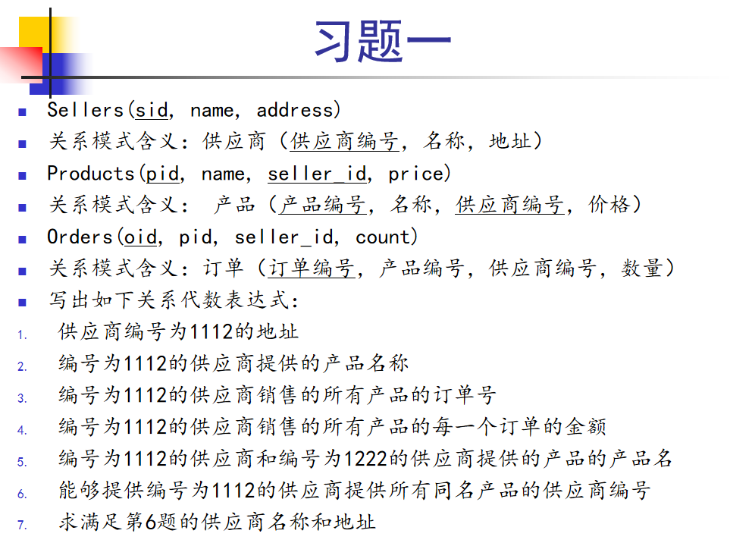

要求：

1、建立Sells示例数据库，使用show databases和show tables来显示建立的结果，并截图显示（下同）；

SQL语句：

**......**

截图：

**......**

1. 完成上图中的1-7题；

**1）**

**2)**

**3)**

**4)**

**5)**

**6)**

**7)**

**内容二：**

请你用任意方法，在Orders表中，增加100条记录，用时尽可能短；给出你的解决方案，并截图说明结果。

**......**

### 五、实验总结（收获及不足）

请从以下几方面来说明：

1. 对知识的掌握程度；
2. 对MySQL的熟悉程度，以及MySQL提供的相关工具或功能的熟悉程度；
3. 对交互式命令行和图形化工具的熟悉程度。

1、下载实验二指导书，明确实验内容与要求；

2、掌握MYSQL命令的语法，学会交互操作；

3、按照实验内容的要求和步骤，规范地完成实验报告的编写，并在规定的时间内上交。

4、请自带电脑与电源适配器，准时到指定的实验室上课，详细安排请查询QQ群通知。